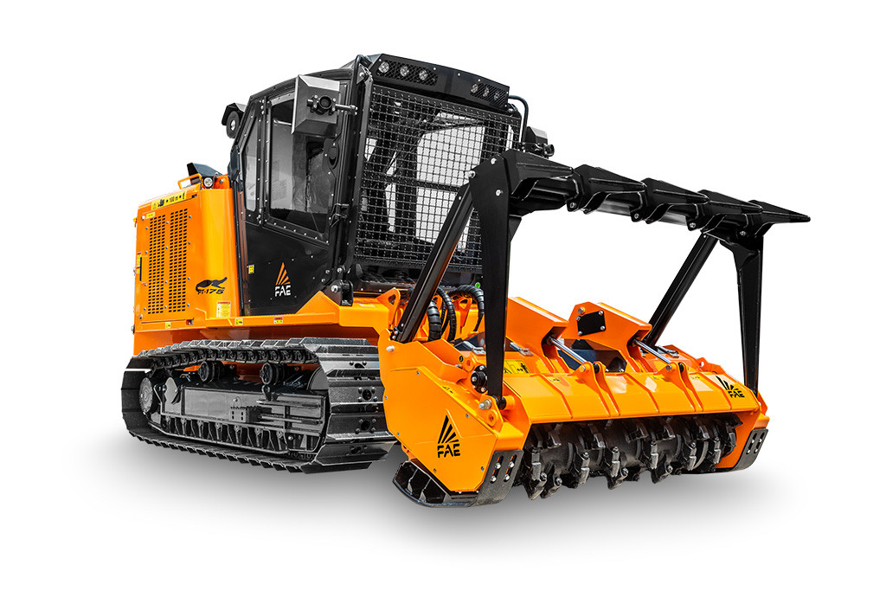

Technická a cenová nabídka
pro

(Název společnosti)

Pásový nosič nářadí
FAE PT-175

POPIS STROJE
Kompaktní, výkonný pásový nosič.
FAE PT-175 je pásový nosič navržený pro lesnické práce. Robustní konstrukce a dokonalý podvozek, zajišťuje výbornou manévrovací schopnost v nepřístupných místech, kde je vyžadována vysoká obratnost a efektivita. Vysoký výkon motoru a nízká pracovní hmotnost umožňuje pásovému nosiči PT-175 práci ve strmých svazích a měkkém terénu.
Pásový speciál je osazen lesní frézou FAE 140/U, pro kterou byl vyvinut exkluzivní systém Sonic, který zvyšuje účinnost drcení pro dosažení maximální produktivity při minimální spotřebě paliva.
NEJDŮLEŽITĚJŠÍ VLASTNOSTI

Síla
Flexibilita a spolehlivost jednoho z nejoblíbenějších čtyřválcových motorů na světě. Motor CAT C4.4 Tier 4/Stage V o vynikajícím výkonu 173 koní.

Technologie
High-tech tělo i duše.
Integrovaný systém vyvinutý společností FAE pro zajištění maximálního výkonu.
Síť senzorů pro monitorování klíčových provozních parametrů, díky které lze vše
v PT-175 monitorovat.

Pohodlí
Navrženo pro maximální komfort obsluhy.
Kabina ROPS/FOPS/OPS – průmyslový benchmark. Okna z LEXAN™, ergonomické joysticky, pneumatické sedadlo, 7“barevný displej pro monitorování a úpravu všech provozních funkcí.

Práce
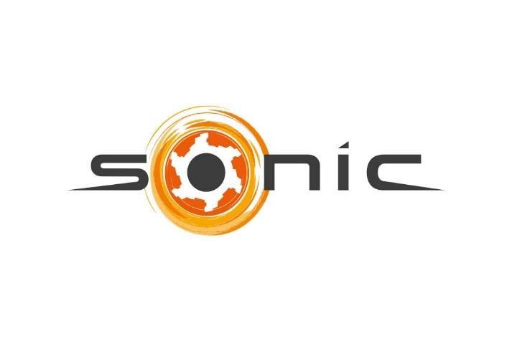
PT-175 byl zkonstruován s jasným cílem: Optimalizovat lesnické práce.
Lesní fréza 140/U vám zaručí vysokou efektivitu při drcení dřevin a po-těžebních zbytků, vytváření protipožárních pruhů
a práci v blízkosti elektrických vedení, ropovodů a plynovodů.

Sonic systém
Sonic je chytrý, flexibilní systém, který automaticky kalibruje hydraulické parametry mulčovače, pomocí ovládací skříňky, která umožňuje fréze pracovat autonomně při maximálním pracovním zatížení, a to za všech pracovních podmínek. Sonic zaručuje dokonalou harmonii mezi nosičem a frézou FAE. Zvyšuje výkon stroje o 30 %.

Dostupnost
Pásový nosič PT byl navržen pro práci ve strmém, měkkém či nerovném terénu s malým prostorem pro manévrování.
Dostupnost vertikální 45° a laterální 32°, vysoký výkon a nízká provozní hmotnost.
Minimální tlak na zem: 0,28 kg/cm

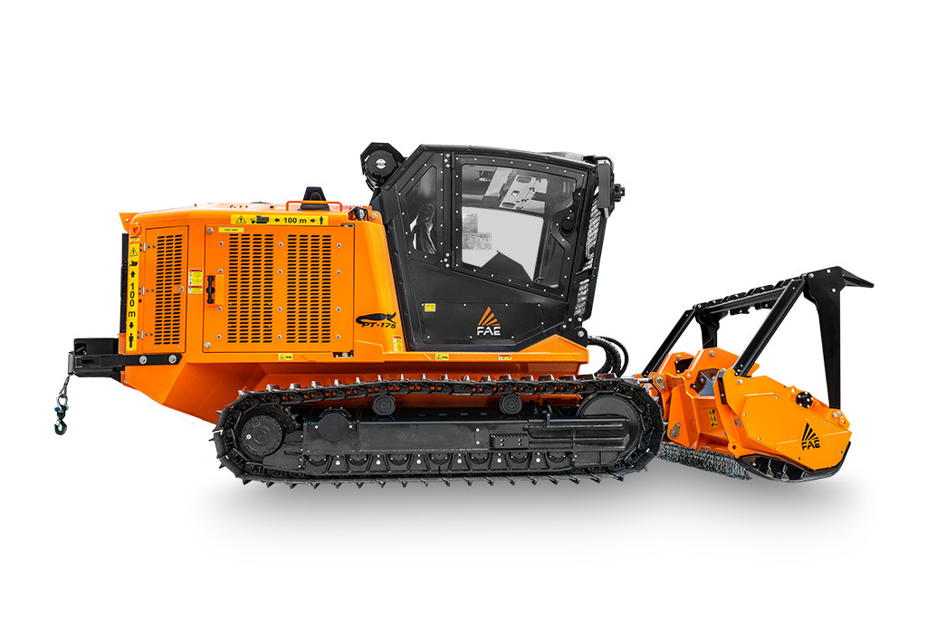

MOTOR

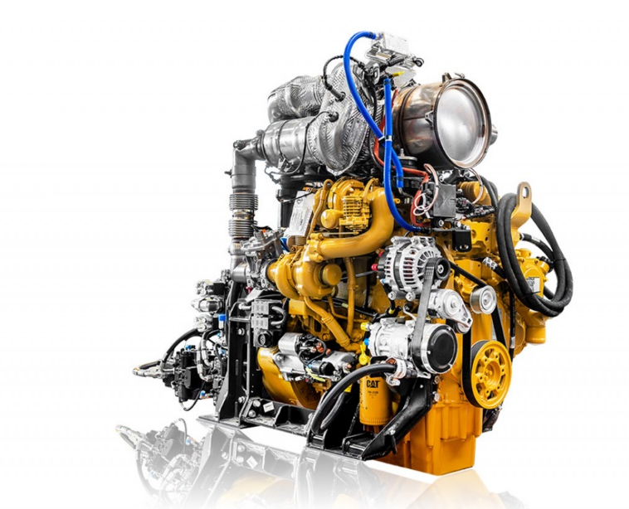
Můžete počítat s motorem FAE PT-175.
Čtyřválec Caterpillar C4.4 Acert je celosvětově velmi uznávaný a oblíbený motor. Tento motor je vybaven dvěma turbodmychadly s dochlazovačem, technologií Acert a vstřikováním Common Rail, což dohromady produkuje působivých 173 k.

Efektivní, spolehlivý, s vynikajícím poměrem spotřeba/výkon. Zdvihový objem 4,4 litru a chladicí systém navržený speciálně pro FAE PT-175 zajišťují špičkový výkon v náročných podmínkách.

Normy Tier 4 Final/Stage V jsou zaručeny kombinací technologií - filtr pevných částic (DPF), selektivní katalytický redukční systém (SCR) a oxidační katalyzátor (DOC).

Kombinace, která maximalizuje dobu provozuschopnosti a vyžaduje minimální údržbu v průběhu času, je dosažená pasivní regenerací, která nevyžaduje přerušení práce.

EFEKTIVNÍ A SPOLEHLIVÝ PŘEVOD

Převody navržené pro FAE PT-175 jsou založeny na dvou základních konceptech:
TECHNOLOGIE A INTEGRACE

Elektronicky řízená čerpadla a senzory plus vyhrazená řídicí jednotka, společně zajišťují maximální výkon. Systémy jsou navrženy tak, aby umožnily motoru CAT C4.4 Acert pracovat vždy při optimálních otáčkách.

Hydrostatická převodovka FAE PT-175 slouží také k tlumení provozního zatížení. To zajišťuje, že nosič a jeho klíčové komponenty jsou vystaveny menšímu namáhání, což snižuje opotřebení.

Konečným výsledkem je delší životnost než u mechanické převodovky.
Integrovaná funkce řízení zátěže FAE PT-175 optimalizuje správu napájení a zajišťuje, že lesní fréza vždy pracuje maximálním výkonem a zároveň podle potřeby snižuje rychlost pojezdu.

Jízdní stupně:
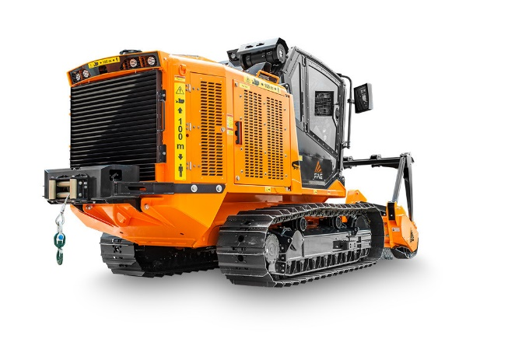
Pomalý režim dopředu: 0-4 km/h
Rychlý režim dopředu: 0-7 km/h
Pomalý režim dozadu: 0-4 km/h
Rychlý režim dozadu: 0-7 km/h

“HEAVY DUTY“ PODVOZEK

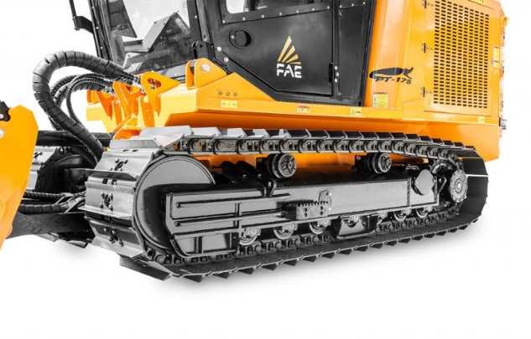
Podvozek FAE PT-175 je navržen tak, aby poskytoval maximální provozní výkon a spolehlivost i v těch nejnáročnějších podmínkách.
Prvotřídní komponenty Berco – řetězy, s doživotním mazáním nabízejí delší životnost než konvenční řetězy, a zároveň poskytují vyšší komfort obsluhy.
Pevné, spolehlivé rolny dozerového typu. Pro rolny jsou k dispozici dvě možnosti ochranných krytů, pro lepší přizpůsobení různým pracovním podmínkám a prostředí.

Technologie oscilačního podvozku pro vynikající trakci a pohodlí.
Konvenční geometrie zajišťuje nízké těžiště a optimální kontakt mezi řetězem a hnacím kolem.
Dva základní prvky pro nejlepší možnou práci i na svazích.

Rozvor FAE PT-175 také rozšiřuje plochu, na kterou je rozloženo zatížení, což znamená nižší měrný tlak na půdu. Rámy podvozku PT-175 jsou navrženy tak, aby vydržely velké namáhání a usnadnily údržbu.

KABINA ŘIDIČE

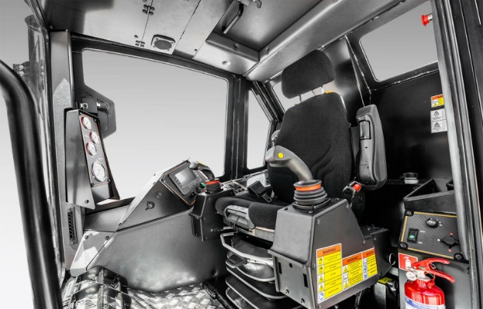
Kabina FAE PT-175 je navržena pro ty, kteří pracují v extrémních podmínkách. Je ergonomická, zvukotěsná a zaručuje optimální viditelnost, což z ní činí průmyslový benchmark.

Joysticky zabudované do pneumatického odpruženého sedadla umožňují snadné a přesné ovládání PT-175. Ovládací prvky na boční konzoli jsou rozmístěny tak, aby byly uživatelsky přívětivé.
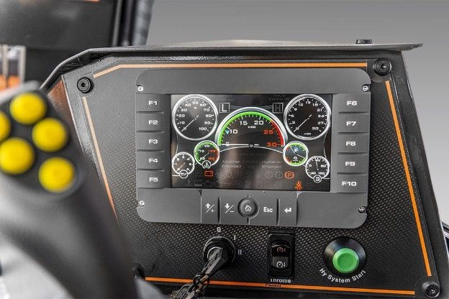
Kabina je vybavena 7" barevný displejem, který udržuje základní parametry nosiče neustále pod kontrolou.
Certifikace ROPS/FOPS/OPS splňuje nejvyšší standardy bezpečnosti obsluhy i v těch nejnáročnějších aplikacích.

Větrací otvory systému klimatizace umístěné po celé kabině poskytují veškerý komfort, který obsluha potřebuje, v horkém i chladném počasí.

K dispozici je také volitelný systém přetlakování kabiny. Velká 12mm okna z LEXAN™, odolná proti nárazu a poškrábání poskytují vynikající výhled. Výkonné LED pracovní světlomety poskytují široké pokrytí a zajišťují přesnou a bezpečnou práci za všech podmínek.

TECHNICKÉ DATA PÁSOVÉHO NOSIČE FAE PT-175

DATA | PT-175 T4F
Výkon motoru | 173 koní
Emisní normy motoru | U.S. EPA Tier 4 Final / EU Stage V
Pojezdová čerpadla | 2 – EP pohon – 60 cc – Danfoss
Pojezdové motory | 2 – HY pohon – 60 cc – Rexroth
Maximální tlak pojezdu | 420 Bar
Čerpadlo příslušenství | 1 – EP pohon – 100 cc – Danfoss
Maximální tlak příslušenství | 350 Bar
Kapacita hydraulické nádrže | 230 L
Kapacita palivové nádrže | 250 L
Kapacita DEF AdBlue® nádrže | 19 L
Řetěz pohonu | 155 – mazaný – Berco
Spodní rolny / Nosné rolny | 7 + 7 jednoduchá příruba / 2 + 2
Elektroinstalace | 24 voltů
Provozní hmotnost | 8589 kg (standardní vybavení, 500 mm)
 | 8905 kg (standardní vybavení, 700 mm)

ROZMĚRY STROJE

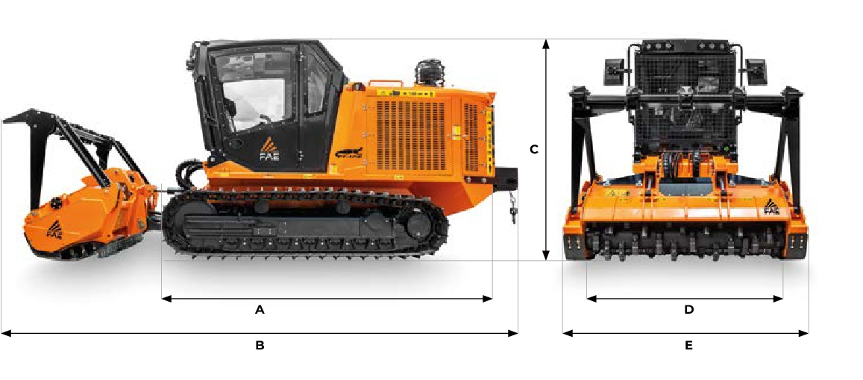
A Celková délka bez příslušenství 4518 mm C Max výška 2654 mm
B Přepravní délka se 140U na zemi 6422 mm D Celková šířka s pásy 2050 mm
E Uvedeno v tabulce příslušenství
ZÁKLADNÍ VÝBAVA PÁSOVÉHO NOSIČE PT-175

- Systém "After-treatment" DOC/DPF/SCR
- Motor CAT 4.4l, 4 válec, 173 HP, Tier 4F
- Hydrostatický převod pohonu
- Hydrostatický převod příslušenství
- Základní funkce "Load Control"
- Držák příslušenství s plovoucí polohou
- Oscilační podvozek
- Řetězy pásu mazané, rolny typu Dozer
- Kombinovaný hliníkový chladič proti ucpávání žeber
- Kabina ROPS/FOPS/OPS – schválena
- Komfortní sedadlo řidiče (ohřev a vzduchově odpružené)
- Ergonomické joysticky
- Topení & Klimatizace
- 2x únikové dveře
- Okna kabiny z Lexan®
- Filtrace vzduchu v kabině proti prachu
- LCD barevný 7" display
- MP3/CD bluetooth rádio
- LED pracovní světla
- Sonic Systém FAE®

PÁSY – PODVOZEK

- STD - 500 mm ocelové články pásů s jedním žebrem – uzavřený a mazaný řetěz
- STD - 700 mm ocel. články s 1 žebrem – uzavřený a mazaný řetěz (široký rozchod)

PŘÍSLUŠENSTVÍ

- Zadní naviják s tažnou silou 6 t
- Zadní kamera s extra displejem a přídavným osvětlením HD
- Servisní osvětlení motorového prostoru + plnící olejové čerpadlo
- Revers. proporcionální ventilátor pro chladič motoru (hydr. ovládání lopatek)
- Uzavírací systém přívodu vzduchu do motoru – nouzové zastavení motoru
- Předehřívací systém motoru a hydraulického oleje
- Čelní ochranné pletivo předního skla
- Přetlakový systém vzduchu pro kabinu řidiče – proti vniknutí prachu
- Všechna okna kabiny z 6 mm silného polykarbonátu Lexan Margard
- "HEAVY DUTY" Filtrace (Odtokový filtr pro okruh podvozku a frézy + ejektor)
- Lehká ocelová stříška nad motorovým prostorem
- Barva stroje na přání (RAL kód)
- Vedení pásového řetězu (1 ks na každé straně)
- Ochrana pojezdového ústrojí – spodních rolen a hnacích rolen před kamením
- BIO olej

Specifikace stroje

code | položka
P052010175 | PT-175 T4F
P320000001 | STD - 500 mm ocelové články pásů s jedním žebrem – uzavřený a mazaný řetěz
P320000004 | STD - 700 mm ocel. články s 1 žebrem – uzavřený a mazaný řetěz (široký rozchod)
P220000270-O | Příprava pro montáž navijáku a ovládání hydr. rámu (nutné s položkou zadní naviják)
P220000003-O | Zadní naviják s tažnou silou 6t bez přípravy montáže (nutně s položkou příprava)
P220000280-O | Zadní kamera s extra displejem a přídavným osvětlením HD
P220000290-O | Servisní osvětlení motorového prostoru + plnící olejové čerpadlo
P220000040-O | Revers. proporcionální ventilátor pro chladič motoru (hydr. ovládání lopatek)
P220000050-O | Uzavírací systém přívodu vzduchu do motoru – nouzové zastavení motoru
P220000060-O | Předehřívací systém motoru a hydraulického oleje
P220000070-O | Čelní ochranné pletivo předního skla
P220000090-O | Přetlakový systém vzduchu pro kabinu řidiče – proti vniknutí prachu
P220000301-O | Všechna okna kabiny z 6 mm silného polykarbonátu Lexan Margard
P220000300-O | "HEAVY DUTY" Filtrace (Odtokový filtr pro okruh podvozku a frézy + ejektor)
P220000220-O | Lehká ocelová stříška nad motorovým prostorem
P220000230-O | Barva stroje na přání (RAL kód)
P220000240-O | Vedení pásového řetězu (1 ks na každé straně)
P220000250-O | Ochrana pojezdového ústrojí – spodních rolen a hnacích rolen před kamením
P220000260-O | BIO olej

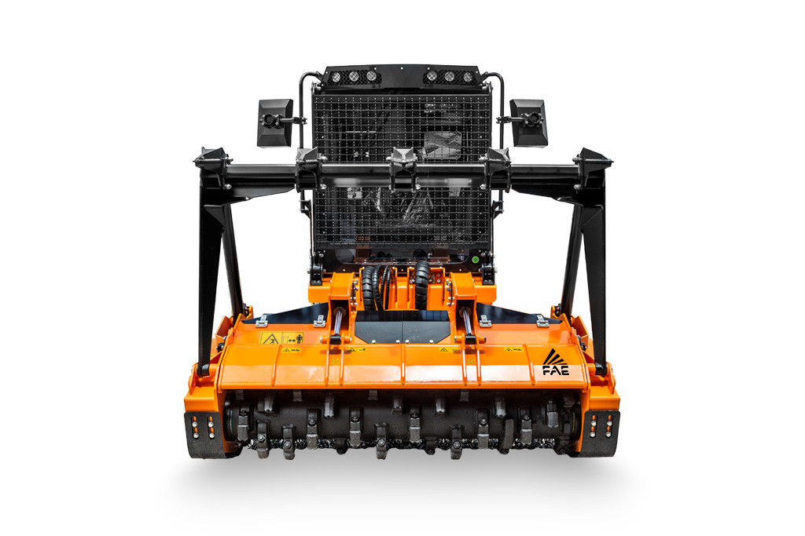

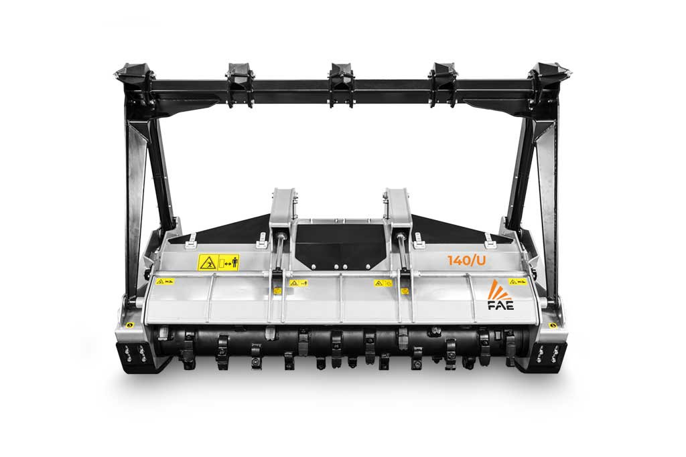
Lesní hydraulická fréza FAE
140/U-175

TECHNICKÝ POPIS STROJE

140/U je nejmenší model v produktové řadě. Díky své malé velikosti je ideální pro drcení dřevin a po-těžebních zbytků, a to až do průměru 25 cm. Rovněž je lesní fréza 140/U ideální pro vytváření protipožárních pruhů a práci v blízkosti elektrických vedení, ropovodů a plynovodů.
Robustní rám umožňuje použití s pásovými vozidly.

NEJDŮLEŽITĚJŠÍ VLASTNOSTI

Kompatibilní se systémem Sonic
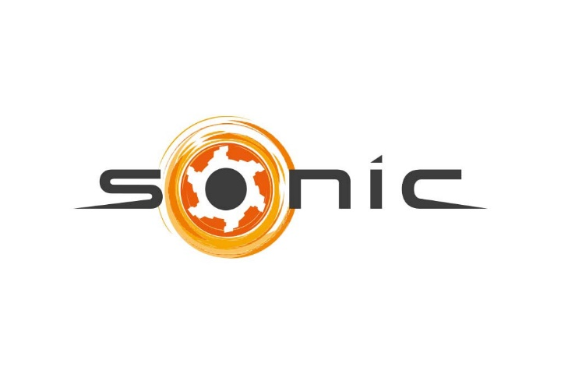
Pro frézu 140/U byl vyvinut exkluzivní systém Sonic, který zvyšuje účinnost drcení pro dosažení maximální produktivity při minimální spotřebě paliva.

ZÁKLADNÍ VÝBAVA LESNÍ FRÉZY

- Hydraulická zadní kapota
- Ochrana hydraulických pístnic
- Uzavřený rám stroje
- Sjednocené mazací body
- Ochranné řetězy
- Vyměnitelné protiostří M/H
- Servisní opěrná noha
- Řemenový převod
- Hydraulický motor 160cc Danfoss
- Systém Sonic
- Přišroubované hřídele rotoru (z kované oceli)
- Nastavitelné ližiny

PŘÍSLUŠENSTVÍ

- Rotor typu Bite Limiter
- Rotor typu I HS
- Manuálně ovladatelný ochranný rám L/S-175 PT175
- Hydraulicky ovladatelný ochranný rám L/S/HY-175 PT175
- Hrabací zuby typu L – 3
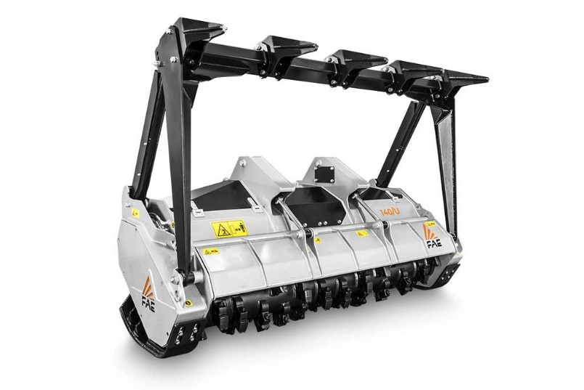
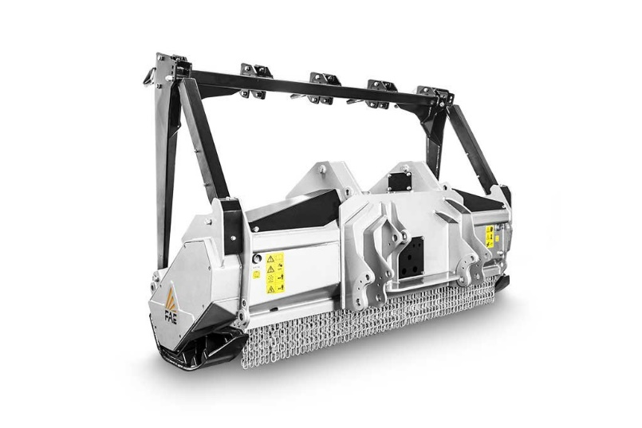

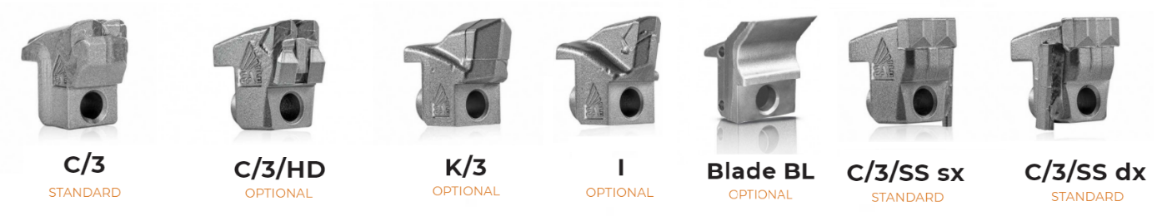
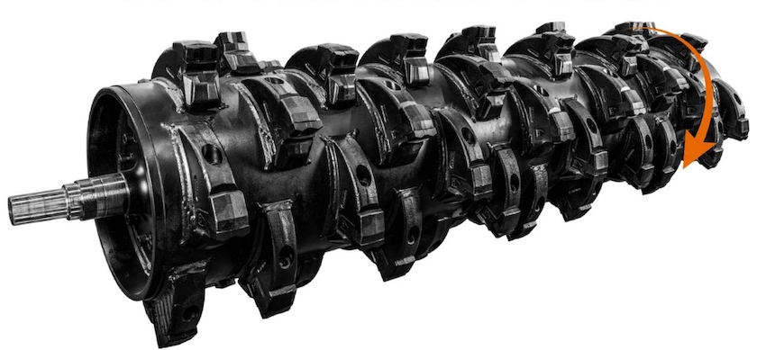
ROTOR TYP C x I

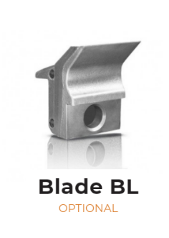
ROTOR TYP BL (Bite Limiter)

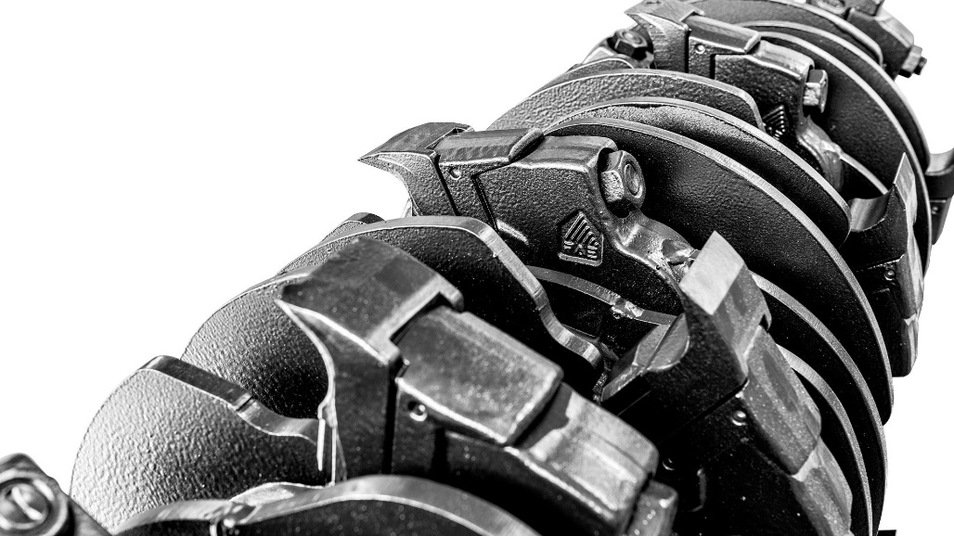

TECHNICKÁ SPECIFIKACE

MODEL | 140/U/SONIC – 175
Hydraulický motor frézy | 1x – Sonic – 160 cc Danfoss
Pracovní záběr (mm) | 1827
Celková šířka (mm) | 2171
Hmotnost vč. rotoru | 1700
Průměr rotoru (mm) | 450
Max. průměr drcení (mm) | 250
Počet zubů typ C/3 + C/3/ss | 38+4
typ I + C/3/ss | 54+2
typ BL + C/3/ss | 30+2

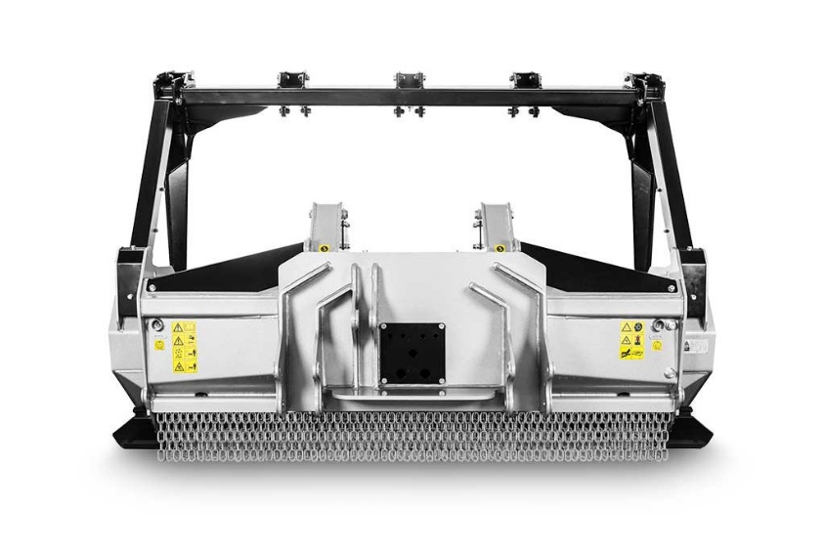
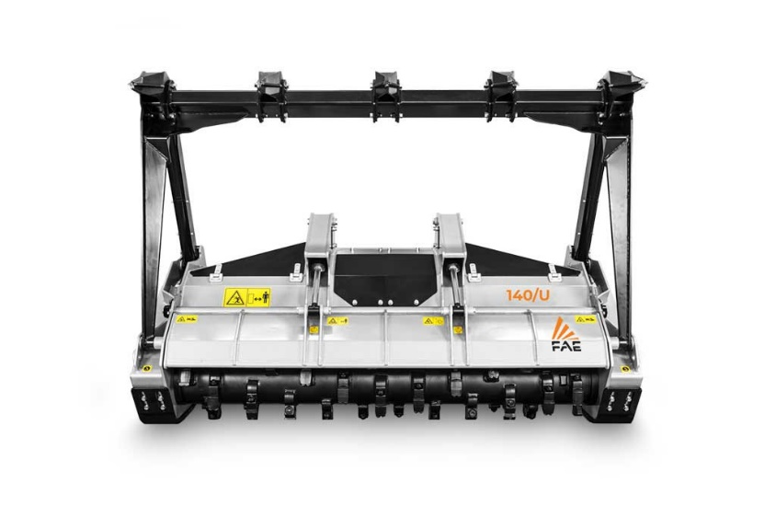

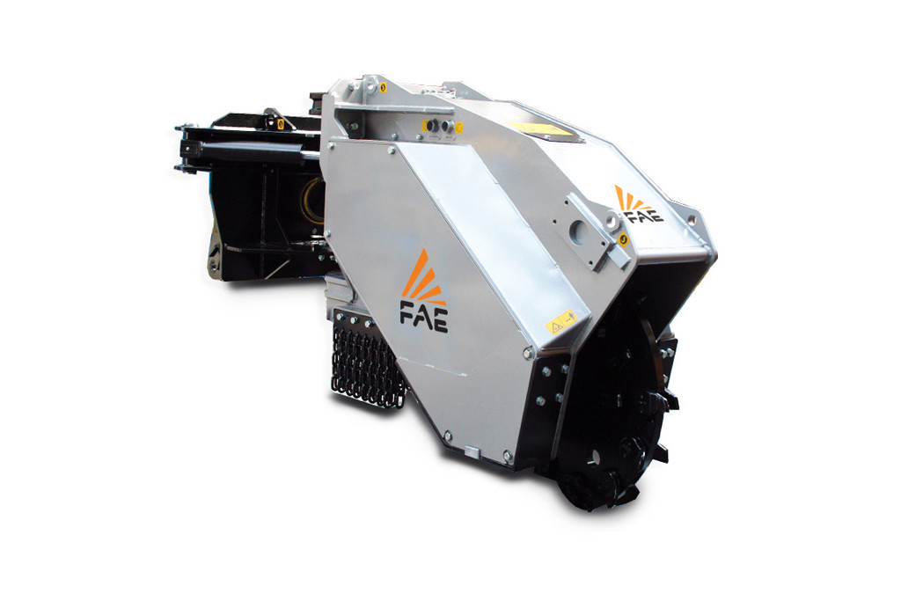

Hydraulická pařezová fréza FAE
200/SC

TECHNICKÝ POPIS STROJE

Pařezová fréza se systémem pevných zubů pro speciální nosiče nářadí.

200/SC dokáže drtit velké pařezy a kořeny až do průměru 400 cm a hloubky 70 cm.
Řemenový pohon zaručuje rovnoměrnou hloubku drcení a menší opotřebení zubů při každém použití.

ZÁKLADNÍ VÝBAVA LESNÍ FRÉZY

- Jednostranný pohon pomocí řemene
- Ochrana hydraulických pístnic
- Uzavřený rám stroje
- Sjednocené mazací body
- Ochranné řetězy
- Systém Sonic

DISKOVÝ ROTOR TYP M
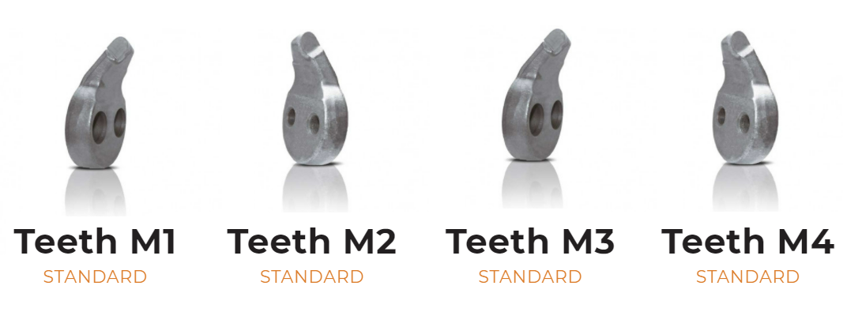

TECHNICKÁ SPECIFIKACE

MODEL | 200/SC
Pracovní záběr (mm) | 120
Celková šířka (mm) | 680
Hmotnost vč. rotoru | 1750
Průměr rotoru (mm) | 816
Max. průměr drcení (mm) | 400
Počet zubů typ M1+M2+M3+M4 | 12+3+12+3

Specifikace příslušenství

code | položka
014309175 | 140/U-175 Sonic lesní fréza C/3-typ (jednostranný pohon) PT175
D143000634-O | Rotor typu Bite Limiter – UML/S/ST-175
D143002434-O | Rotor typu I HS – UML/S/ST-175
D143003594-O | Manuálně ovladatelný ochranný rám L/S-175 PT175
D143003604-O | Hydraulicky ovladatelný ochranný rám L/S/HY-175 PT175
600000426-O | Hrabací zuby typu L – 3
013801000 | 200/SC pařezová fréza pro PT175

